**Лабораторная №9**

**Студент МС-12:** ***Зезюлин Владислав***

Упражнение №1:

Создать текстовый файл F1 не менее, чем из 10 строк и записать в него информацию.

Скопировать в файл F2 только четные строки из F1.

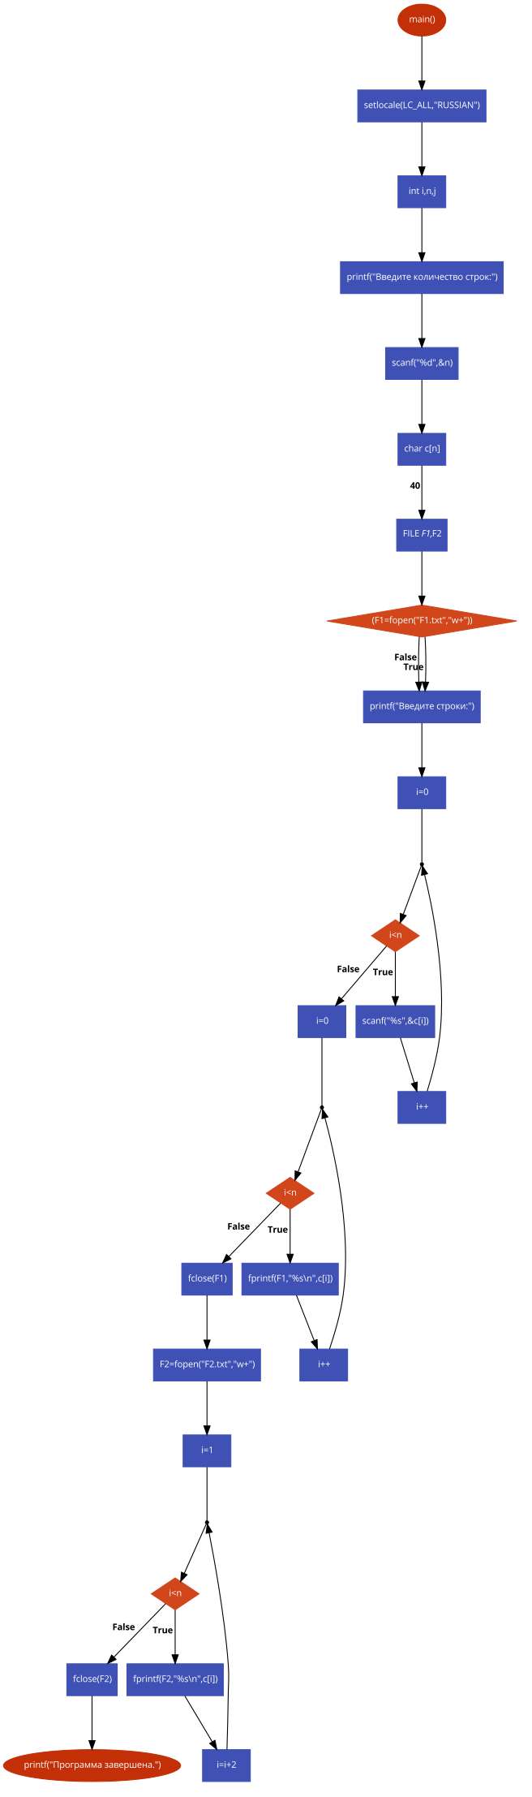

#include <stdio.h>

#include <string.h>

#include <locale.h>

main()

{setlocale(LC_ALL,"RUSSIAN");

int i,n,j;

printf("Введите количество строк:");

scanf("%d",&n);

char c[n][40];

FILE *F1,*F2;

if(!(F1=fopen("F1.txt","w+")));

printf("Введите строки:");

for(i=0;i<n;i++)

{scanf("%s",&c[i]);}

for(i=0;i<n;i++)

fprintf(F1,"%s\n",c[i]);

fclose(F1);

F2=fopen("F2.txt","w+");

for(i=1;i<n;i=i+2)

{fprintf(F2,"%s\n",c[i]);}

fclose(F2);

printf("Программа завершена.");

}

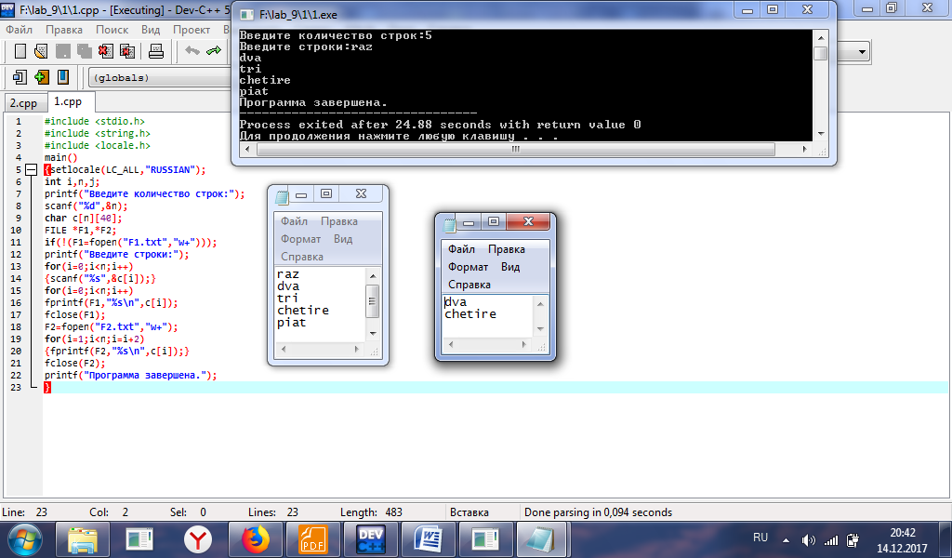

Упражнение №2:

Сформировать бинарный файл из элементов, заданной в варианте структуры, распечатать

его содержимое, выполнить добавление элементов в соответствии со своим вариантом и поиск по

одному из параметров (например, по фамилии, по государственному номеру, по году рождения и

т.д.). Формирование, печать, добавление, поиск элементов оформить и выбор желаемого действия

оформить в виде функций. Предусмотреть сообщения об ошибках при открытии файла и

выполнении операций ввода/вывода.

Структура «Читатель»: Фамилия И.О., номер читательского билета, название книги, срок

возврата.

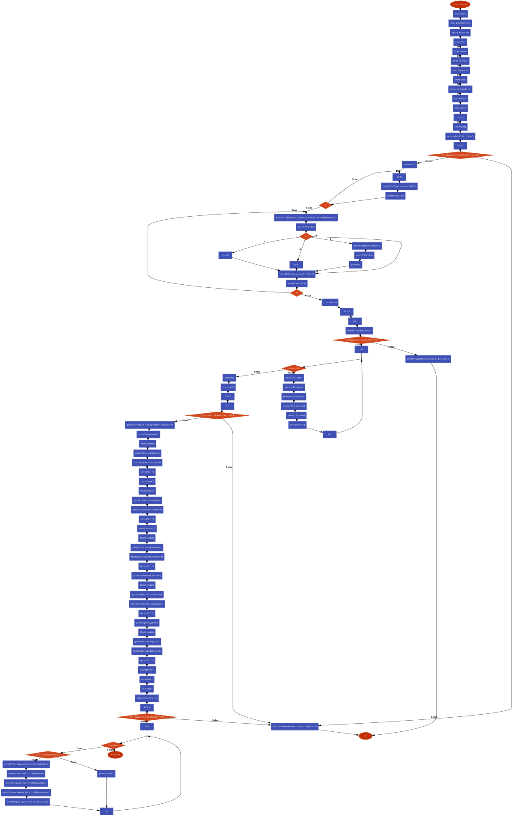

#include<stdio.h>

#include<conio.h>

#include<locale.h>

#include<string.h>

char vivod();

char add();

char poisk(char *n);

struct chitatelb

{

char fam[30];

char name[20];

char number[20];

char nazvanie[30];

char srok[30];

};

struct chitatelb ch[30];

int records;

int i, j,k,k1;

char n[20];

int main()

{setlocale(LC_ALL, "rus");FILE *f;

if(!(f = fopen("chitatelb.txt", "w+b"))) {

printf("Невозможно создать файл\n");

return 0;

}

records=0;

do

{add();

puts("Добавить еще ? (1/0)");

scanf("%d", &i);}

while(i);

do {

printf("1-Вывод\n2-Добавить\n3-Поиск\nВыход\n");

scanf("%d",&k);

switch(k){

case 1:

vivod();

break;

case 2:

add();

break;

case 3:

printf("Ввести имя:\n");

scanf("%s",&n);

poisk(n);

case 4:

break;

}

printf("Продолжить? (1/0)\n");

scanf("%d",&k1);}

while(k1);}

char vivod(){ FILE *f; int i;

printf("\nСписок:\n");

if(!(f=fopen("chitatelb.txt","r")))

{ printf("Ошибка открытия файла\n"); return 0;}

for(i=0;i<records;i++)

{ puts(ch[i].fam);puts(ch[i].name);puts(ch[i].number);puts(ch[i].nazvanie);puts(ch[i].srok);

printf("\n\n");}

fclose(f);}

char add(){ FILE *f; int i;

if(!(f = fopen("chitatelb.txt", "a+"))) {

printf("Невозможно создать файл\n");

return 0;}

{printf("Студент номер %d\n",records+1);

puts("фамилию");

fflush(stdin);

gets(ch[records].fam);

fputs(ch[records].fam,f);

fprintf(f," ");

puts("имя");

fflush(stdin);

gets(ch[records].name);

fputs(ch[records].name,f);

fprintf(f," ");

puts("номер");

fflush(stdin);

gets(ch[records].number);

fputs(ch[records].number,f);

fprintf(f," ");

puts("название книги");

fflush(stdin);

gets(ch[records].nazvanie);

fputs(ch[records].nazvanie,f);

fprintf(f," ");

puts("срок сдачи");

fflush(stdin);

gets(ch[records].srok);

fputs(ch[records].srok,f);

fprintf(f," ");

fprintf(f,"\n");

records++;}

fclose(f);}

char poisk(char *n){ FILE *f;

if(!(f = fopen("chitatelb.txt", "r"))) {

printf("Невозможно создать файл\n");

return 0;}

for(i=0; i<records;i++)

{if (!strcmp(ch[i].name,n))

{printf("\n\nФамилия: %s \n",ch[i].fam);

printf("Имя: %s \n",ch[i].name);

printf("номер: %s \n",ch[i].number);

printf("назв книги: %s \n",ch[i].nazvanie);

printf("срок сдачи: %s \n",ch[i].srok);}

else

printf("\n\n");}

fclose(f);}

